Инструкция на 27.02.2021г по истории
для обучающихся 18 группы (6 часов).

Уважаемые студенты! Вашему вниманию предлагается теоретический материал на тему «Смутное время в истории государства Московского».

Задания по теме:
- Внимательно ознакомиться с теоретическим материалом. При желании законспектировать.
- Составить хронологию правления различных деятелей смутных времен на Руси, начиная с Бориса Годунова до избрания законного царя Михаила Федоровича Романова. Отмечайте не только годы правления, но и кратко охарактеризуйте проводимую политику, чем вошел в историю. Можно выполнить в виде таблицы:
годы правления | имя | проводимая политика
Тетради с выполненными заданиями сдать на проверку в понедельник 01.03.2021года. За практическую работу будет выставлена отметка. Желаю успеха!

СМУТНОЕ ВРЕМЯ В РОССИИ: ПРИЧИНЫ И ПОСЛЕДСТВИЯ
«Смутное время» – один из самых интересных и одновременно тяжелых и темных периодов в истории государства Московского (да именно «Московского», поскольку название «Россия» вошло в обиход лишь при Петре I уже после окончания смутного времени). Именно на период смутного времени, которое продолжалось с 1598 по 1613 год приходится череда затяжных военных конфликтов, восстаний, дворцовых переворотов, самозванцев на Московском престоле, так званых лже Дмитриев. Какие были причины смутного времени, периоды и последствия?

Причины Смутного времени
Предпосылки смутного времени были заложены еще во время правления Ивана Грозного, одного из наиболее жестоких правителей в мировой истории. Его опричнина, завоевательные войны, массовые и жестокие репрессии против собственных подданных привели к глубокому социальному кризису, когда никто в государстве Московском не был доволен своим текущим положением.
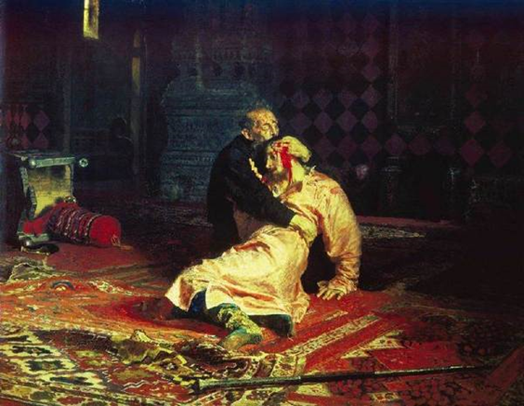
Вдобавок к этому добавился и кризис династический: у Ивана Грозного было 3 сына, старшего он убил сам в припадке ярости, эта трагическая сцена гениально изображена на картине Михаила Васнецова «Иван Грозный и сын его Иван».
Младший сын Ивана Грозного на момент смерти царя в 1584 году был малолетним, ему было всего два года, поэтому престол должен был унаследовать средний сын Федор, которому было к тому времени 27 лет. Но Федор оказался малость сумасшедшим (что при таком-то отце вовсе не удивительно), в историю он вошел как «Федор блаженный», и под эпитетом «блаженный» понималось как человек, не совсем «здоровый умом» если говорить корректно. Так что ввиду этих обстоятельств на роль «государя всея Руси» Федор никак не годился.
А когда некому занять престол после смерти законного монарха, всегда начинается династический кризис, борьба за власть между разными боярскими фракциями. Победителем в этой борьбе вышел приближенный к Ивану Грозному боярин по имени Борис Годунов, который стал официальным опекуном Федора и фактически новым правителем. Но возвышение Годунова не понравилось другим московским боярам, которые начали плести свои коварные интриги и строить заговоры

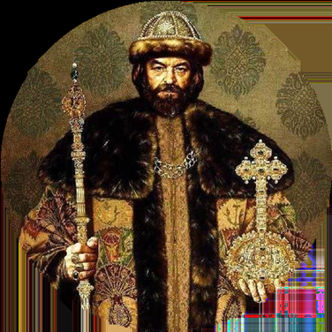
Борис Годунов
Вдобавок к этому, через 7 лет после смерти Ивана Грозного в 1591 году в Угличе трагически погиб малолетний царевич Дмитрий, младший сын царя, который мог бы стать законным наследником. По официальной версии – «мальчик сам напоролся на нож, когда играл». Разумеется, в этот вздор никто не верит, и многие думают, что Дмитрий был убит по приказу Бориса Годунова, не желающего уступать власть будущему наследнику. Параллельно выдвигались и другие версии смерти мальчика, среди которых была и такая, что Дмитрию удалось спастись. Впоследствии это еще ой как аукнется для московских бояр. Действительные обстоятельства смерти царевича Дмитрия до сих пор остаются исторической загадкой
Еще через несколько лет умирает Федор блаженный и Борис Годунов становится новым законным царем. Но власть его непрочна, во-первых в самой Москве против него сформирована сильная боярская оппозиция во главе с династией Шуйских, а во вторых в Польше появился некто Гришка Отрепьев, который заявил, что он на самом деле и есть царевич Дмитрий, избежавший смерти в Угличе и законный наследник Московского престола. С этого момента и начинается Смута, или «Смутное время».

События Смутного времени

Первый этап смуты
Авантюрист Гришка Отрепьев, провозгласивший себя «тем самым» царевичем Дмитрием, законным наследником Ивана Грозного, в действительности оказался обыкновенным мошенником. Тем не менее, войдя в историю, как Лжедмитрий I, он положил начало целой плеяде лже самозванцев, претендовавших на обладание престолом.
Общее недовольство Борисом Годуновым сыграло ему на руку: войска посланные подавить выступление Лжедмитрия переходили на его сторону, русские города открывали ему свои ворота, приветствуя как законного наследника царя, посадские люди и крестьяне вступали в его армию. Сам Лжедмитрий, открыв в себе задатки истинного политика, не скупился на обещания: суля дворянам и купцам немыслимые льготы, а крестьянам мир и покой. Бориса Годунова он объявил изменником, и его участь, скорее всего, была бы незавидной, но его спасла неожиданная кончина – Борис Годунов отдал Богу душу еще до того, как Лжедмитрий подошел к Москве. (Есть версия, что он был отравлен). А с его смертью последние воеводы присягнули на верность Лжедмитрию.
И вот 20 июня Лжедмитрий с почестями вступает в Москву, а тем временем разъяренная толпа громит дома семьи Годунова и его родственников. Лжедмитрий I становится новым Московским правителем.
Но сесть на престол оказалось легче, чем удержаться на нем. Как бывает и с политиками нашего времени (увы) Лжедмитрий не сдержал ни одного из данных обещаний в ходе своей «предвыборной кампании». Положение крестьян ввиду экономического кризиса все так же оставалось бедственным, вдобавок новоявленный царь задумал новую войну с Турцией, что также было не по нраву простым крестьянам.
Ожиданий бояр он также не оправдал, последним не нравилось то, что на многие государственные должности теперь назначались поляки, перед которым Лжедмитрий был в долгу, за то, что именно они помогли его «первоначальному продвижению» на должность царя. Многим не нравилась приверженность нового царя к «западным» обычая и одеждам. В результате вскоре был сформирован заговор, во главе которого стали бояре из династии Шуйских. К заговору присоединились и стрельцы, в результате Лжедмитрий был убит, а на престол взошел боярин Василий Шуйский. Тем не менее с его воцарением обстановка не улучшилась.

Второй этап смуты
Этот период характеризуется не только борьбой за власть высшими сословиями, но и масштабным выступлением крестьянских масс, недовольных своим бедственным положением, а также усиливавшимся крепостничеством. Летом 1606 года произошло массовое крестьянское восстание во главе с Иваном Болотником. Восставшие даже осадили Москву, правда не удачно осада была снята. Впоследствии правительственные войска разбили повстанцев, сам Болотников был схвачен и казнен.
Хотя Шуйский и пытался нормализировать ситуацию в стране, удавалось это ему не очень, крестьяне по-прежнему оставались недовольными, и не хотели принимать крепостническую политику, бояре сомневались в способности царя навести порядок. Вдобавок ко всему на брянских землях появился еще один самозванец, также выдающий себя за царевича Дмитрия – Лжедмитрий II. Некоторые историки утверждают, что Лжедмитрий II был послан польским королем Сигизмундом III, так большую часть его свиты составляли польские шляхтичи. Зимой 1608 года Лжедмитрий II со своим войском двинул на Москву.
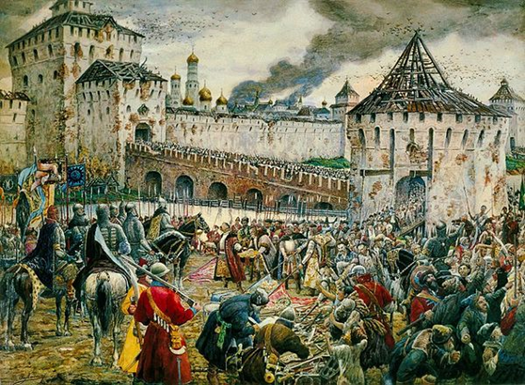
Часть городов на пути к Москве присягнула на верность новому самозванцу, интересно, что некоторые бояре присягали то Лжедмитрию II, то опять Шуйскому, умудряясь получать жалование с обеих сторон. Стремясь остановить продвижение Лжедмитрия II, Василий Шуйский заключил союз со шведами, но это развязало руки полякам, которые начали полномасштабную интервенцию и вскоре дошли до самой Москвы. Но в какой-то момент Лжедмитрий II поссорился с поляками и выступил против своих бывших благодетелей. После разрыва с поляками он был вынужден бежать в Калугу, где бесславно закончил свое «царствование».
В 1610 году московские бояре устав от войны с поляками решили заключить с ними мир и даже согласились признать своим государем польского царевича Владислава. Что же касается царя Василия Шуйского, то его за месяц до этого свергли с престола и насильно постригли в монахи, сослав в Чудов монастырь. Для управления боярами была создана специальная комиссия – Семибоярщина. (состояла из 7 бояр)

Третий этап смуты
Правление поляков, и играющих под их дудку бояр вызывало сильное недовольство широких кругов населения. Вскоре все объединяются для их изгнания, во главе масштабного восстания встают знатные люди: князь Заруцкий, Дмитрий Пожарский, Кузьма Минин. Создано народное ополчение.

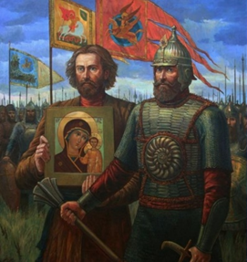
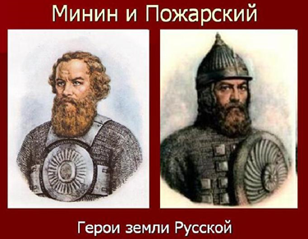

(Минин и Пожарский получили благословение церкви, на бой шли с Казанской иконой Божьей Матери, поэтому 4 ноября отмечается День единства и Казанской иконы Божьей Матери).

В 1612 году войска Минина и Пожарского со второй попытки освобождают Москву, польский гарнизон города капитулирует. После изгнания поляков созывается большой земский собор, на котором 21 февраля 1613 года новым царем избирают Михаила Федоровича Романова, первого царя из царской династии Романовых. Эта династия будет править Россией следующие триста лет, вплоть до большевистского переворота 1917 года. Воцарение Романовых знаменует собой окончание Смутного времени.

Последствия Смутного времени
Последствия смутного времени были не радостны, государство было разорено войной, в боевых действиях погибла приблизительно 1/3 часть населения, количество крестьян уменьшилась в четыре раза. Вдобавок к этому были и значительные территориальные потери: утрата Смоленска, и потеря выхода к Финскому заливу, утрата Карелии, которую забрали шведы в награду за помощь в борьбе с Лжедмитрием и поляками. Эти потери были восстановлены лишь при следующих русских царях, особенно при Петре I, который вернул себе доступ к Финскому заливу, всячески пробивая «окна в Европу», но это уже другая история…

